UMDE ADAY MÜHENDİS FAALİYET ARA RAPORU (F-PG-1)
Aday Mühendisin Adı ve Soyadı | ATAKAN ÇALIŞKAN
UMDE İşletmesinin Adı | TEI-TUSAŞ MOTOR SANAYİİ A.Ş.
Çalıştığı Bölüm ve Alan | Yazılım Müdürlüğü – Gömülü Yazılım Geliştirme
Teslim Edilen Ara Rapor No | 3
Faaliyet Zaman Aralığı | 02 / 03 /2026 - 05 / 03 /2026
UMDE Aday Mühendis; faaliyet ara raporunu danışman öğretim üyesi/görevlisine her hafta teslim etmek zorundadır. Akademik danışman bu rapora göre değerlendirme yapacaktır.
FAALİYET ARA RAPORU
Bu hafta, sıcaklık ölçüm altyapısında kullanılacak TMP117 tabanlı sıcaklık sensör kartının sisteme entegrasyonuna yönelik ön hazırlık çalışmaları gerçekleştirilmiştir. Bu kapsamda ilk olarak sensör kartına ait datasheet ayrıntılı biçimde incelenmiş, sensörün haberleşme arayüzü, ölçüm çözünürlüğü, çalışma modları, adresleme yapısı ve register organizasyonu hakkında bilgi edinilmiştir. Elde edilen bilgiler doğrultusunda, sensör ile haberleşmede kullanılacak I2C tabanlı yazılım mimarisinin gereksinimleri belirlenmiş ve bu gereksinimlere uygun olarak C2000 serisi TI geliştirme kartının I2C çevre birimine ait reference manual incelenmiştir.
TMP117 ADAFRUIT – SICAKLIK SENSÖRÜ
TMP117 sensörü, 16-bit dijital sıcaklık çıktısı veren, 0.0078 °C/LSB çözünürlüğe sahip yüksek hassasiyetli bir sıcaklık sensörüdür. Sensör, –20 °C ile 50 °C aralığında ±0.1 °C doğruluk değerleri sunmaktadır. Çalışma sıcaklık aralığı –55 °C ile 150 °C arasında olup, 1.7 V – 5.5 V besleme gerilimi ile çalışabilmektedir. Bu sayede 3.3 V lojik seviyesinde çalışan hedef donanım ile uyumlu biçimde kullanılabilmektedir. Düşük güç tüketimi sayesinde özellikle sürekli ölçüm gerektiren gömülü sistem uygulamalarında avantaj sağlamakta; tipik olarak 1 Hz çevrimde 3.5 µA, shutdown modunda ise 150 nA seviyesinde akım tüketmektedir. Sensörün bu özellikleri, düşük güç tüketimi ve yüksek sıcaklık hassasiyeti gerektiren gömülü izleme uygulamaları açısından uygun bir çözüm sunduğunu göstermektedir.
Sensörün haberleşme tarafında I2C/SMBus uyumlu iki telli seri arayüz kullandığı görülmüştür. TMP117 yalnızca slave olarak çalışmakta ve adresleme için kullanılan ADD0 pini sayesinde aynı hat üzerinde dört farklı cihaz adresi desteklenmektedir. Dokümantasyona göre ADD0 pini GND, V+, SDA veya SCL hatlarından birine bağlanarak sırasıyla 1001000x, 1001001x, 1001010x ve 1001011x adresleri elde edilebilmektedir. Bu yapı, ilerleyen aşamalarda aynı I2C hattına birden fazla sensör bağlanması veya sistem genişletilmesi açısından önemli bir esneklik sağlamaktadır. Ayrıca sensör içerisinde 48 bit genel amaçlı EEPROM, programlanabilir yüksek/düşük sıcaklık limitleri, alert çıkışı, offset düzeltme ve one-shot ölçüm desteği bulunması, yalnızca ham sıcaklık okuma değil aynı zamanda sistem düzeyinde izleme ve hata yönetimi için de kullanılabileceğini göstermektedir.
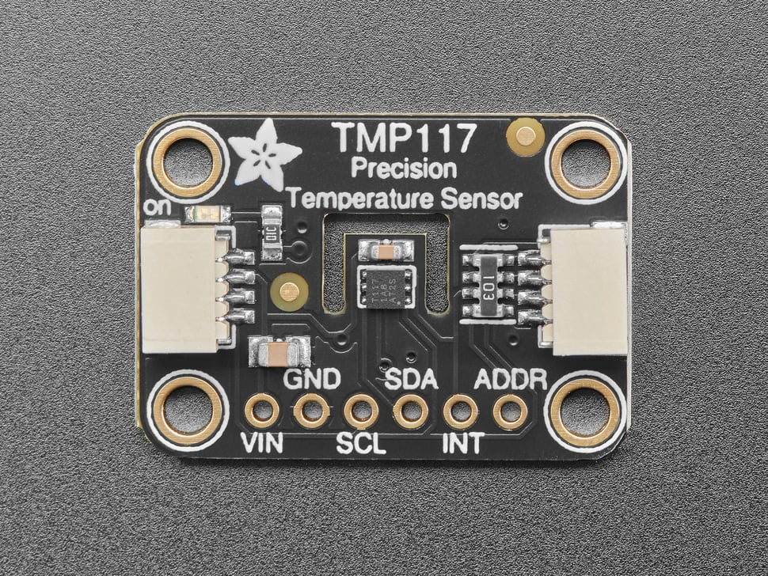
EK 1 TMP 117 Temperature Sensor
TMP117 datasheet incelemesinde özellikle sensörün register map yapısı üzerinde durulmuştur. Register haritasında (EK 2) 00h adresinde Temperature Result, 01h adresinde Configuration, 02h ve 03h adreslerinde yüksek/düşük sıcaklık limit registerları, 04h adresinde EEPROM unlock, 05h–08h aralığında EEPROM ve offset registerları ile 0Fh adresinde Device ID registerı bulunduğu görülmüştür.
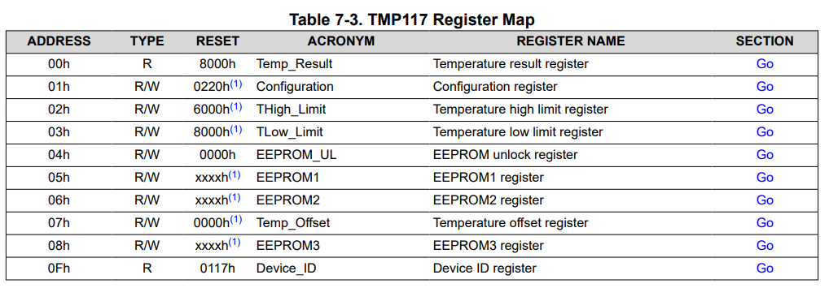
EK 2 TMP 117 Register Map

Sıcaklık verisi, 16 bit işaretli veri formatında tutulmakta olup negatif değerler two’s complement (iki’nin tümleyeni) gösterimi ile temsil edilmektedir. 1 LSB değeri 7.8125 m°C’dir (EK 3). Bu değer yazılımda elde ettiğimiz ham veriden sıcaklık değerine ulaşmamızda kullanılacaktır.
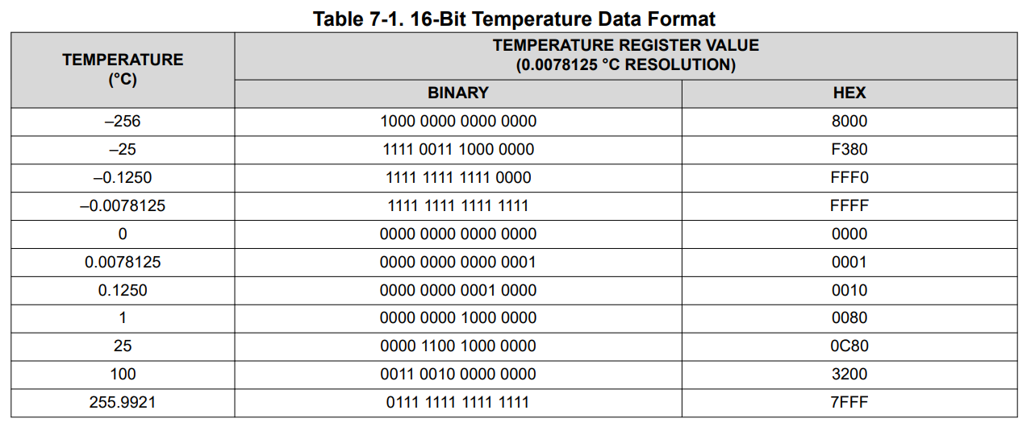
EK 3 TMP 117 Temperature Register Value
Yapılandırma registerı (Configuration Register) içinde yer alan MOD[1:0] bitleri ile continuous, shutdown ve one-shot modları; CONV[2:0] bitleri ile çevrim süresi; AVG[1:0] bitleri ile örnek ortalama sayısı; ayrıca T/nA, POL, DR/Alert gibi bitlerle alarm ve uyarı davranışı belirlenebilmektedir. Varsayılan yapılandırma değeri 0220h, cihaz kimlik registerı ise 0117h olarak verilmiştir. Bu incelemeler sayesinde sensörden veri okuma ve konfigürasyon yazma akışının doğrudan register seviyesinde nasıl yönetileceği netleştirilmiştir.
Configuration register incelemesi kapsamında sensörün ölçüm davranışının yalnızca tek bir sabit çevrimden ibaret olmadığı, uygulama ihtiyacına göre değiştirilebildiği görülmüştür. Datasheet’e göre continuous conversion modunda çevrim süresi, CONV ve AVG bitlerinin kombinasyonuna bağlı olarak 15.5 ms ile 4 s arasında ayarlanabilmektedir. Aynı şekilde one-shot modunda tek ölçüm alındıktan sonra sensörün düşük güç moduna geri dönebilmesi, özellikle enerji verimliliğinin kritik olduğu gömülü sistemlerde faydalı bir kullanım senaryosu oluşturmaktadır. Bu nedenle sensör tarafında yalnızca veri okuma değil, aynı zamanda uygulamaya uygun ölçüm periyodu, ortalama alma seviyesi ve güç tüketimi-optimizasyonu parametreleri de değerlendirilmiştir.

C2000 Serisi TI Geliştirme Kartı - I2C Modülü
C2000 serisi TI geliştirme kartının I2C modülü detaylı biçimde değerlendirilmiştir. İncelenen teknik dokümana göre ilgili mikrodenetleyici yapısında gerçek zamanlı kontrol alt sisteminde iki adet I2C çevre birimi yer almakta; I2C modülü içerisinde prescaler, noise filter, arbitration yapısı, control/status registerları, TX FIFO ve RX FIFO blokları bulunmaktadır. Ayrıca I2C protokol zamanlama şartlarının sağlanabilmesi için modül saat frekansının 7 MHz ile 12 MHz aralığında yapılandırılması gerektiği belirtilmektedir. Bu bilgi, sensör haberleşmesinde doğru prescaler ve clock low/high time ayarlarının yapılabilmesi açısından doğrudan önem taşımaktadır.
C2000 Serisi TI Geliştirme Kartı – I2C Temel Register Tablosu
Register | Temel Görev | Açıklama | Projedeki Kullanım Amacı
I2CMDR | Modül çalışma kontrolü | I2C modülünün master/slave, transmitter/receiver, start, stop ve reset benzeri temel çalışma davranışlarını belirleyen ana kontrol register’ıdır. | TMP117 ile haberleşmede modülün başlatılması, veri gönderme/alma yönünün belirlenmesi ve transfer akışının kontrolü için kullanılır.
I2CPSC | Modül saat önbölücüsü | Sistem saatinden I2C modül iç saatini türetir. I2C haberleşmesinde önce modül iç saati oluşturulur, ardından bu saat üzerinden SCL frekansı elde edilir. | I2C iç saatinin uygun aralığına getirilmesi ve haberleşme zamanlamasının temelinin oluşturulması için değerlendirilmiştir.
I2CCLKL | SCL low süresi ayarı | SCL hattının düşük seviyede kalma süresini belirler. | 100 kHz I2C haberleşme hızının zamanlama bileşenlerinden biri olarak kullanılır.
I2CCLKH | SCL high süresi ayarı | SCL hattının yüksek seviyede kalma süresini belirler. | SCL clock darbesinin duty cycle ve toplam periyot ayarlarında kullanılır.
I2CSAR | Hedef slave adresi | Master modda haberleşilecek slave cihaz adresini tanımlar. | TMP117 sensörünün I2C adresinin tanımlanması için kullanılır.
I2COAR | Kendi adres bilgisi | Modül slave/target olarak çalıştırıldığında kendi adres bilgisini tutar. | Bu projede ağırlıklı olarak master haberleşme yapısı incelendiğinden şuanlık kullanılmamıştır.
I2CCNT | Byte sayacı | Transfer sırasında gönderilecek veya alınacak byte sayısını belirler. | Sensör register okuma/yazma işlemlerinde veri uzunluğunun tanımlanması için önemlidir.
I2CDXR | Veri gönderme register’ı | Gönderilecek verinin yazıldığı transmit data register’ıdır. | TMP117’ye register adresi veya konfigürasyon verisi yazılırken kullanılır.
I2CDRR | Veri alma register’ı | I2C hattından alınan verinin tutulduğu receive data register’ıdır. | TMP117 sıcaklık verisi ve ilgili register içeriklerinin okunmasında kullanılır.
I2CSTR | Durum/flag register’ı | ACK/NACK, bus busy, stop condition, arbitration lost ve benzeri durum bayraklarını içerir. | Haberleşmenin başarılı olup olmadığının izlenmesi ve hata durumlarının yakalanması için kritik önemdedir.
I2CIER | Interrupt enable register | Hangi I2C olaylarının interrupt oluşturacağını belirler. | İlerleyen aşamalarda polling yerine interrupt tabanlı yapıya geçiş için değerlendirilmiştir.
I2CISRC | Interrupt source register | Oluşan interrupt’ın hangi kaynaktan geldiğini gösterir. | Veri hazır, stop, NACK veya FIFO seviyeleri gibi olayların ayrıştırılması için kullanılır.
I2CFFTX | TX FIFO kontrolü | Gönderme tarafı FIFO yapısının kontrol ve durum bilgisini içerir. | Çok baytlı veri gönderimlerinde işlemci yükünü azaltmak ve düzenli veri akışı sağlamak için önemlidir.
I2CFFRX | RX FIFO kontrolü | Alma tarafı FIFO yapısının kontrol ve durum bilgisini içerir. | Sensörden ardışık veri alımında daha verimli buffer yönetimi sağlamak için incelenmiştir.
Tablo üzerinde koyu biçimde belirtilen registerlar, TMP117 sıcaklık sensörü ile gerçekleştirilecek temel I2C haberleşme yapısında doğrudan kullanılan registerlar olarak öne çıkmıştır.
Bu registerların incelenmesi sonucunda, sensörle haberleşmenin yalnızca yüksek seviyeli fonksiyon çağrılarından ibaret olmadığı; arka planda adresleme, veri uzunluğu, saat üretimi ve durum izleme gibi işlemlerin doğrudan register seviyesinde yönetildiği net biçimde anlaşılmıştır. Böylece ilerleyen aşamalarda gerçekleştirilecek sürücü geliştirme çalışmalarında kullanılacak donanım-yazılım etkileşiminin temeli oluşturulmuştur.Bu hafta sonunda ulaşılan temel teknik kazanım, C2000 serisi TI geliştirme kartı üzerindeki I2C modülünün çalışma mantığının anlaşılması ve TMP117 sıcaklık sensörü ile gerçekleştirilecek haberleşme altyapısının teorik olarak hazır hale getirilmesi olmuştur. Özellikle register map incelemesi sayesinde modül kontrolü, saat üretimi, veri yönü, veri uzunluğu ve hata/durum takibi gibi başlıkların hangi registerlar üzerinden yönetileceği belirlenmiştir. Bunun yanında sensör datasheet’i üzerinden register organizasyonu, cihaz adresleme yapısı ve sıcaklık verisinin işlenme mantığı incelenerek uygulama öncesi gerekli teknik altyapı oluşturulmuştur. Bu çalışmalar, ilerleyen haftalarda gerçekleştirilecek I2C başlatma, sensörden veri okuma, sıcaklık verisinin doğrulanması ve yazılım tarafında sürücü yapısının geliştirilmesi için hazırlık niteliği taşımaktadır. Dolayısıyla bu hafta, uygulama öncesi teorik altyapının oluşturulduğu ve donanım-yazılım entegrasyonunun ilk aşamasının tamamlandığı bir çalışma dönemi olmuştur.

Aday Mühendisin İmzası | UMDE Sorumlusu İmzası | Danışman Öğretim Üyesi/Görevlisi İmzası

